|  |  |  |  |  |  |  |
| --- | --- | --- | --- | --- | --- | --- |
| 分类号 | **TP242** |  | | | 学校代码 | 10590 |
| **UDC** | **621** |  |  |  | 密 级 | **公开** |

|  |
| --- |
|  |
| 一步一步制作四足机器人 |
|  |
|  |
| 刘志通 |

|  |  |
| --- | --- |
| 学 位 类 别 | 工程硕士专业学位 |
| 专 业 名 称 | 机械 |
| 学院（系、所） | 机电与控制工程学院 |
| 指 导 教 师 | 杜建铭 教授 |

# 第1章 四足机器人结构制作

## 1.1 引言

四足机器人的结构是实现控制系统的基础，本章首先介绍了本课题设计的四足机器人的结构，接着基于该四足机器人的模型参数，对其进行运动学和动力学建模及分析。

## 1.2 四足机器人结构组装

**1.2.1 功能需求分析**

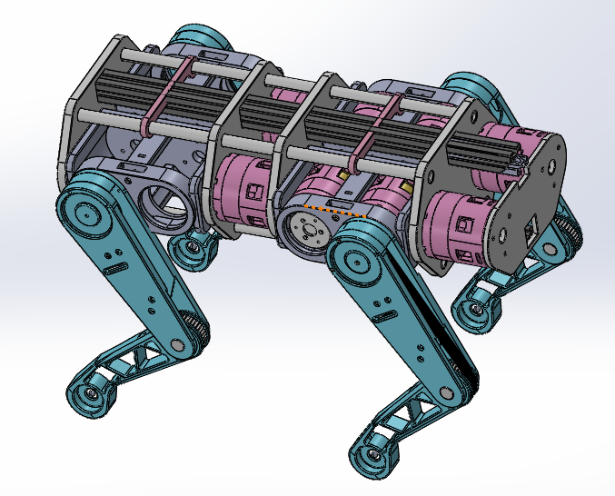

图1-1

机器人模型如图1-1所示，

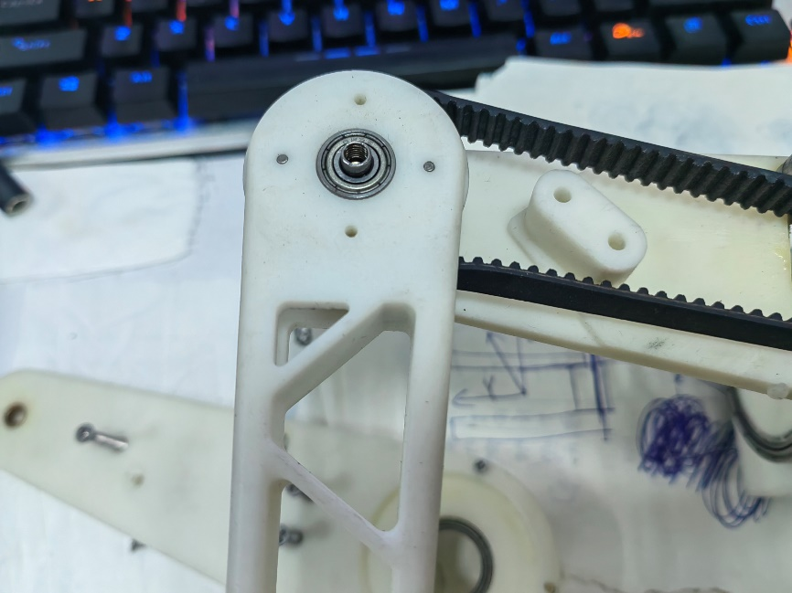

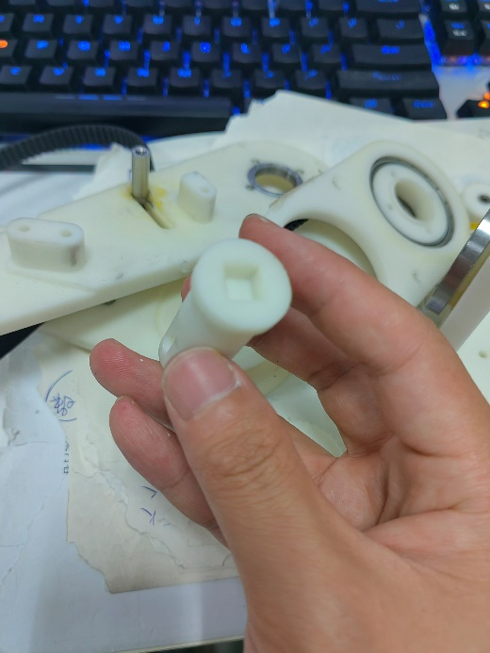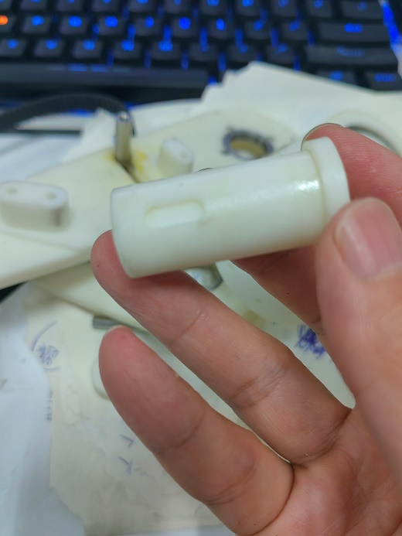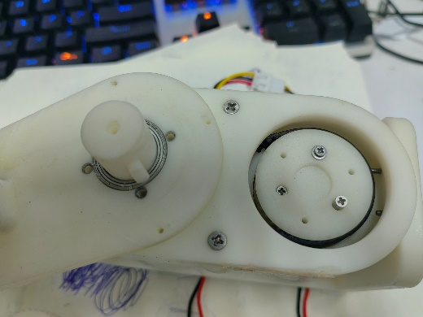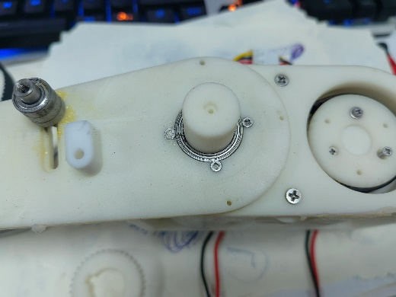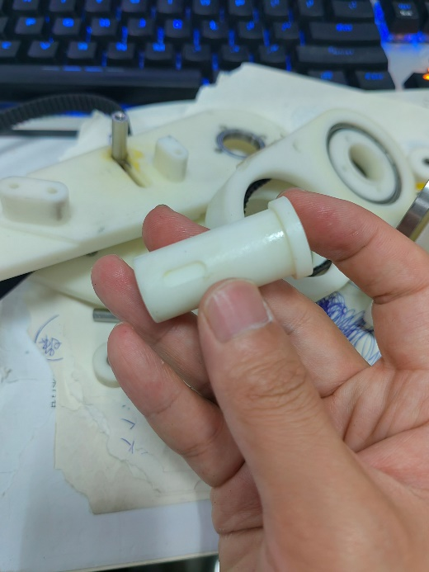

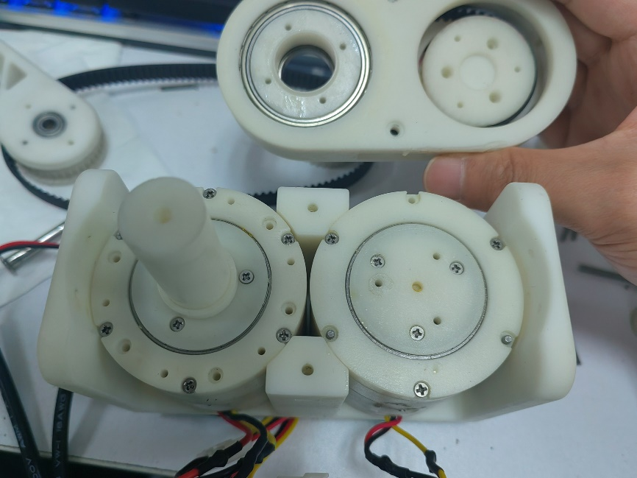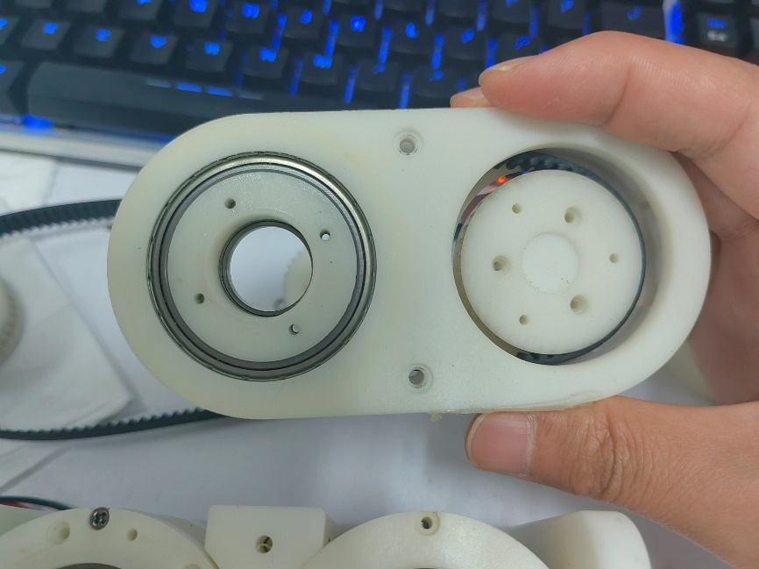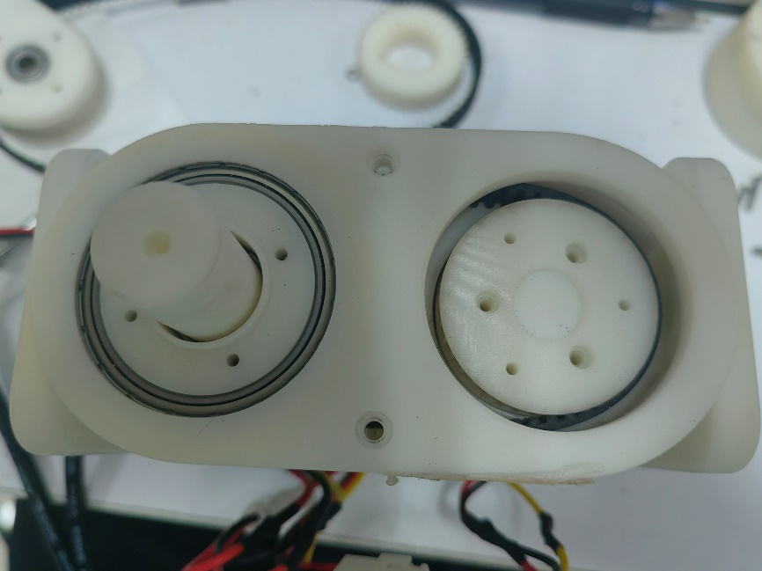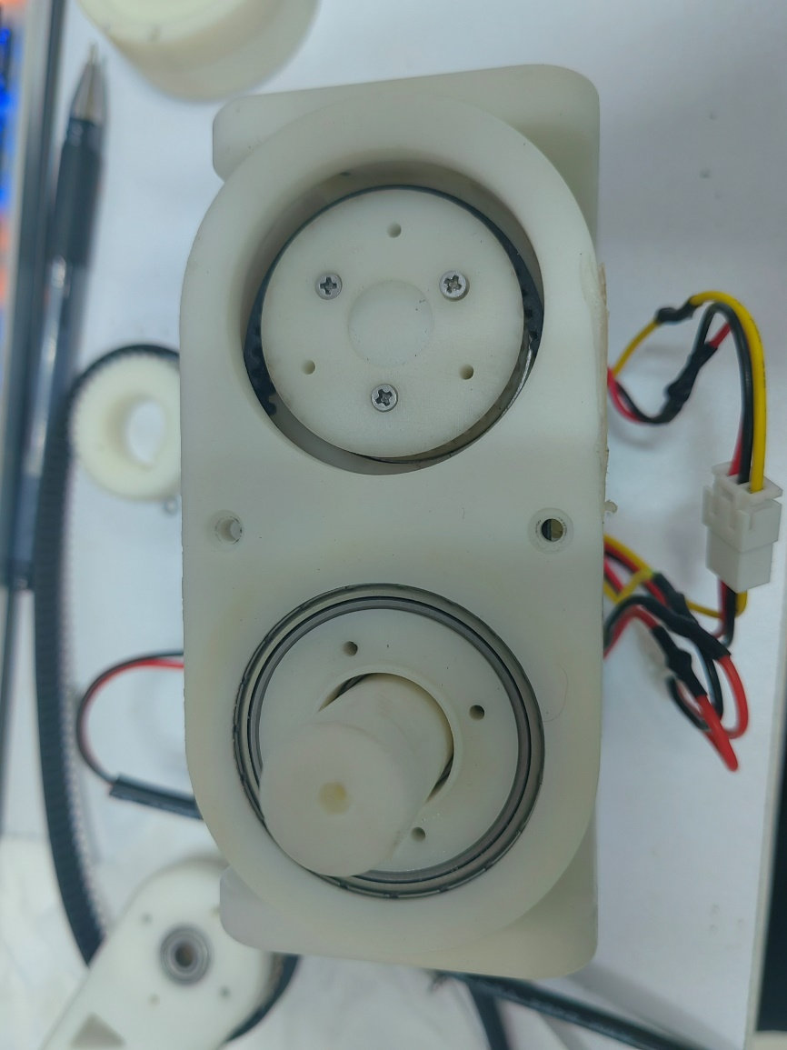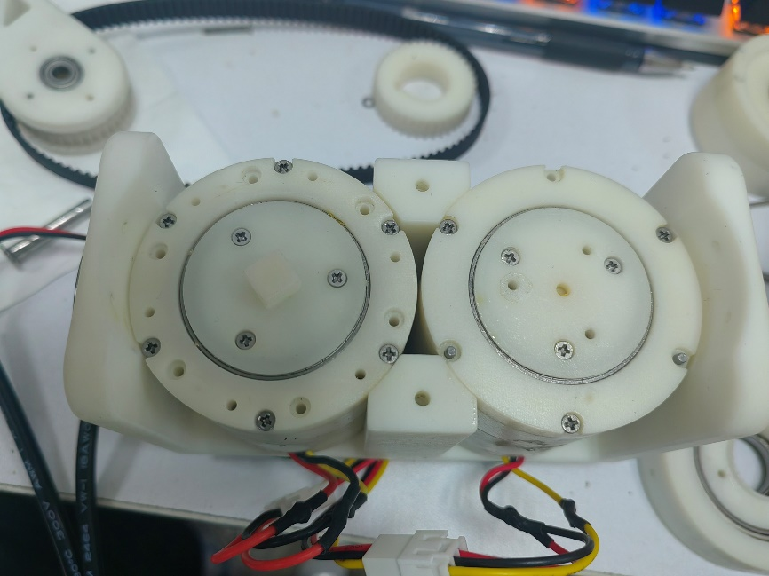

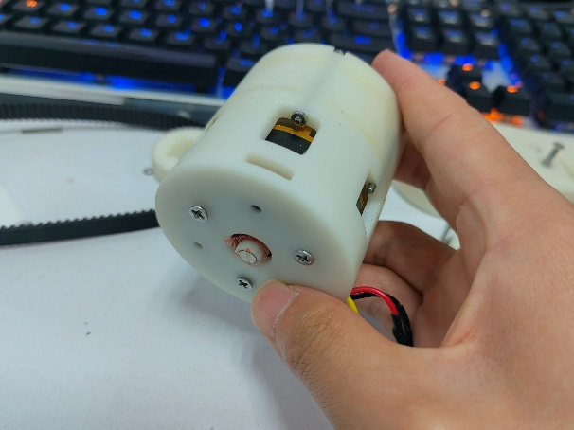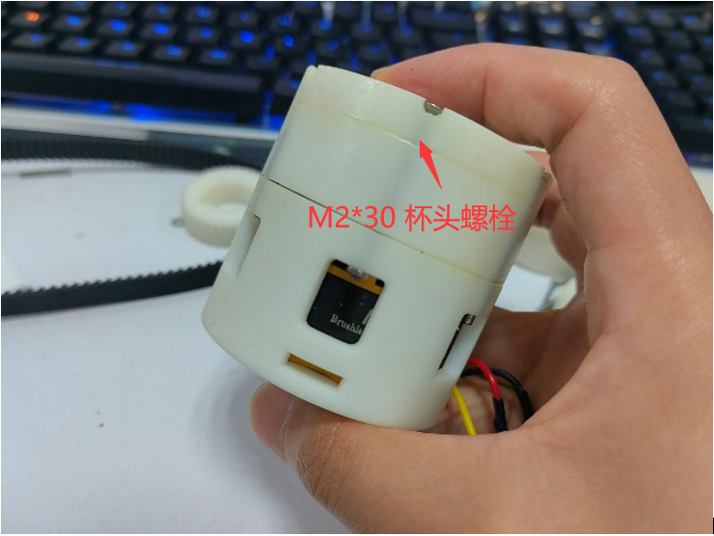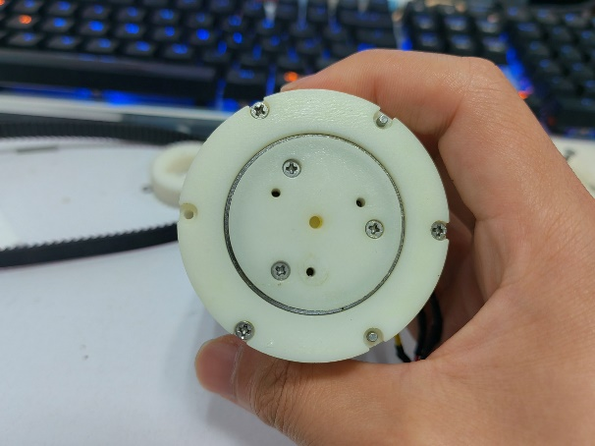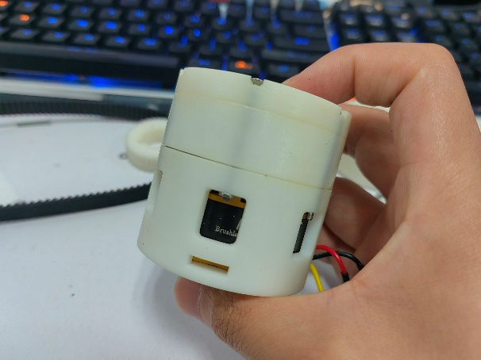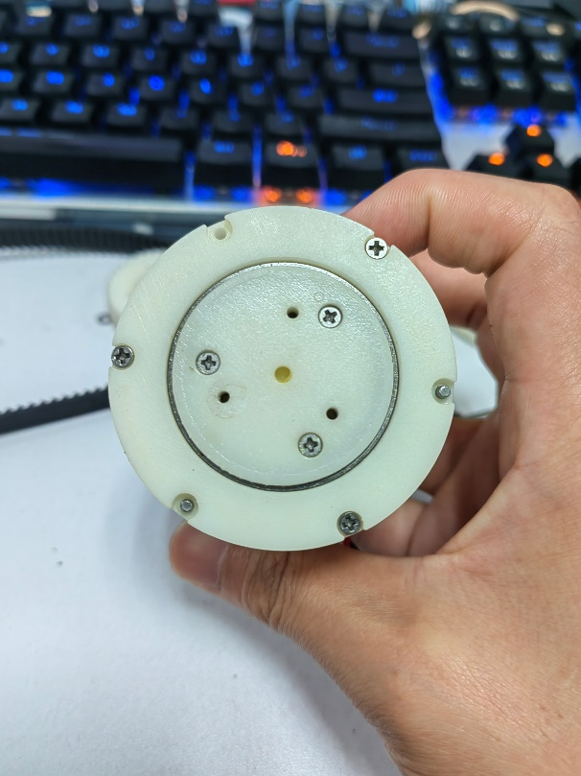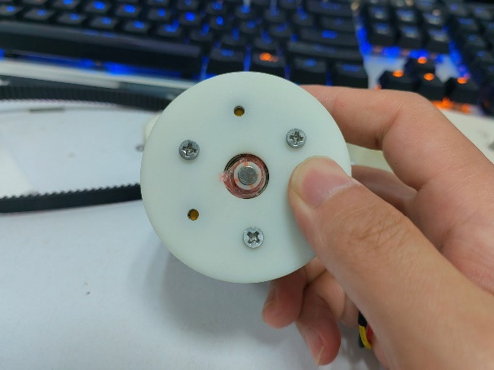

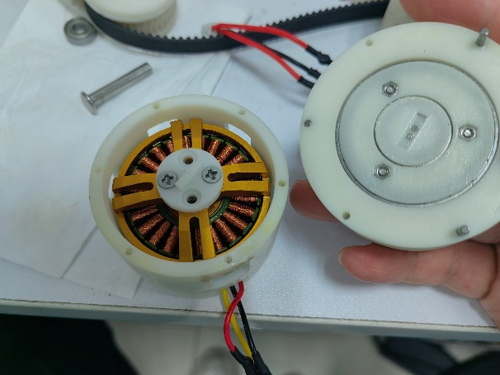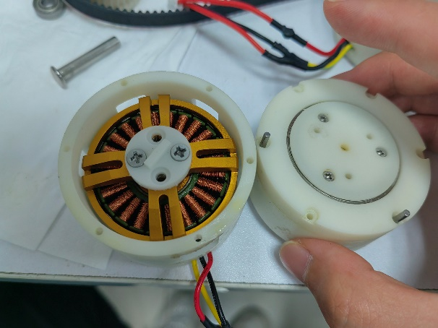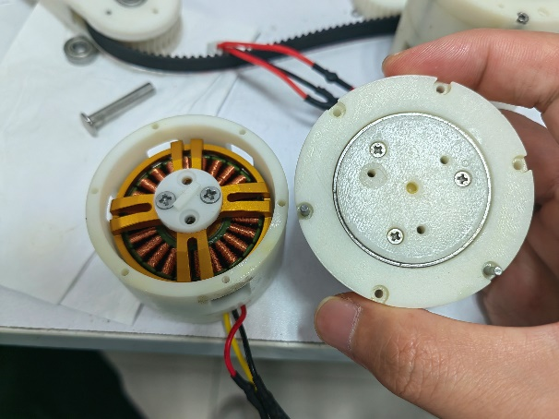

一个减速器需要用到的标准件：

轴承：

内30外37高4 2个

内12外18高4 1个

内8外14高4 2个

内5外11高4 1个

圆柱销：φ6*12 10个

圆柱销：φ2*18 3个

最终是一个二次型的形式，这个形式是

# 第2章 基于机器人关节学习SimpleFoc算法

## 2.1 引言

软件系统是控制系统中的核心，本章实现四足机器人ROS平台下的分布式软件系统设计。本章将分析设计软件系统架构，并基于控制软件需求设计各个核心程序，完成整个软件系统搭建。

## 2.2 SimpleFoc控制模型及流程

## 2.3 SimpleFoc实践讨论

打开HotDog项目下如下例程，研究电机的力矩控制

